Výlet do Bonga
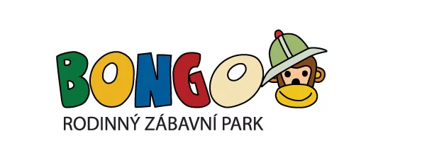
Termín: 21. 1. 2023 v Bongu
Cena: 200 Kč (vstup do zábavního parku Bongo)

Kontakt: Anna Honzová tel: +420 605 389 284 email: kamaradihamernice@gmail.com
Přihlášky posílejte nejpozději do 18. 1. 2023 nebo odevzdejte pí.vych. Halfarová, p.uč. Juránek.

Sraz: sobota 21. 1.2023 v 12:55 na Nových sadech, ve 13:00 před školou Armenská a u Bonga 13:25
Návrat: 21. 1. 2023 na Nové sady v 18:30, v 18:30 před školou Armenská a u Bonga 17:55.

S sebou: oblečení na převlečení do zábavního parku, pití, svačina, 2x jízdenku 60 minut/šalinkarta a kapesné
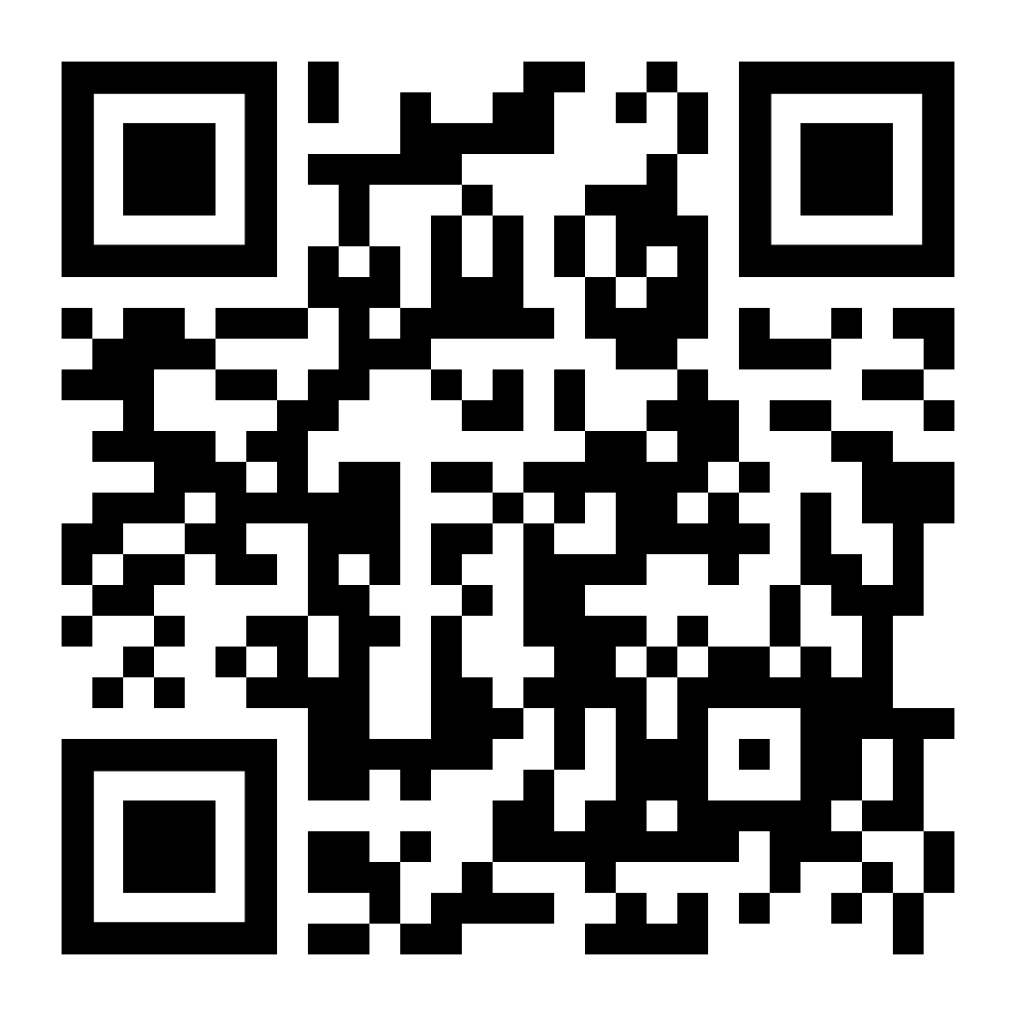
K přihlášení můžete také využít online formulář, který naleznete na
webových stránkách: www.kamaradihamernice.cz
Facebooku: Kamarádi Hamernice nebo můžete využít QR kód

Kamarádi-Hamernice je klub ČTU, který pořádá každoroční tábory v CHKO Orlické hory a v průběhu roku akce pro táborové děti i další zájemce. Více o naší činnosti se dozvíte na www.kamaradihamernice.cz

Přihláška
Přihlašuji dceru/syna ……………………………………………… ze třídy a školy …………………….
na výpravu dne 21. 1. 2023.

Na sraz přijdu: ke škole na Nové sady k bongu (nehodící škrtněte)
Z akce budu odcházet: od školy z Nové sady k bongu (nehodící škrtněte)
Může dcera/syn jít po akci: sám s doprovodem (nehodící škrtněte)

Tel. na rodiče v době výletu …………………………. E-mail na rodiče …………………………..……………………

Chcete dostávat pozvánky na další výlety Kamarádu Hamernice Ano x Ne (nehodící škrtněte)

Souhlas s účastí a zpracováním osobních údajů a pořizování fotodokumentace

Souhlasím tímto s účastí dítěte na akci a se zpracováním osobních údajů uvedených v přihlášce mého dítěte ……………………………………………. na akci. Toto zpracování však slouží pouze pro evidenci dítěte na akci a splnění zákonných podmínek pro účast dítěte na akci. Osobní údaje nebudou poskytovány žádné třetí osobě s výjimkou kontrolních orgánů a České tábornické unie (pro účely evidence dítěte a výkaznictví o činnosti). Souhlasím také s pořizováním běžných fotografických snímků z akce pro účely dokumentace a propagace tábora.

………………………………… ……………………………………………..
datum podpis zákonného zástupce

